ỦY BAN NHÂN DÂN TP. HỒ CHÍ MINH

**TRƯỜNG ĐẠI HỌC SÀI GÒN**

**NGÔ NHẬT NAM – 3121411136**

**VƯƠNG TIỂU CƯỜNG – 3121411033**

**PHÁT TRIỂN GAME 3D BẰNG UNREAL ENGINE 5**

**KHÓA LUẬN TỐT NGHIỆP**

**NGÀNH: CÔNG NGHỆ THÔNG TIN**

**TRÌNH ĐỘ ĐÀO TẠO: ĐẠI HỌC**

**TP. HỒ CHÍ MINH, THÁNG 05 NĂM 2025**

ỦY BAN NHÂN DÂN TP. HỒ CHÍ MINH

**TRƯỜNG ĐẠI HỌC SÀI GÒN**

**NGÔ NHẬT NAM – 3121411136**

**VƯƠNG TIỂU CƯỜNG – 3121411033**

**PHÁT TRIỂN GAME 3D BẰNG UNREAL ENGINE 5**

**KHÓA LUẬN TỐT NGHIỆP**

**NGÀNH: CÔNG NGHỆ THÔNG TIN**

**TRÌNH ĐỘ ĐÀO TẠO: ĐẠI HỌC**

NGƯỜI HƯỚNG DẪN: TS. CAO THÁI PHƯƠNG THANH

**TP. HỒ CHÍ MINH, THÁNG 05 NĂM 2025**

# MỞ ĐẦU

## Lý do chọn đề tài.

Năm 2025, thị trường game phát triển mạnh, đặc biệt là dòng game 3D và nhàn rỗi (idle game) đang được ưa chuộng vì phù hợp với người bận rộn. Unreal Engine 5 là công cụ mạnh mẽ giúp phát triển game 3D với đồ họa đẹp và hiệu suất cao. Đặc biệt, các gói model hoạt hình sẵn có phù hợp với trẻ em từ 7–12 tuổi. Vì vậy, nhóm lựa chọn đề tài phát triển một game 3D thể loại nhàn rỗi, chơi đơn bằng Unreal Engine 5 là hướng đi phù hợp xu thế và khả thi về công nghệ.

## Mục đích đề tài.

Đề tài nhằm tạo ra một sản phẩm giải trí chất lượng, kết hợp giữa đồ họa Unreal Engine 5 (Nanite, Lumen) và lối chơi nhàn rỗi. Qua đó, nhóm nâng cao kỹ năng lập trình C++, Blueprint, nắm rõ kiến trúc UE5 và áp dụng nguyên lý thiết kế game, đồng thời thiết kế giao diện trực quan và gameplay thư giãn. Ngoài ra, phản hồi người chơi sẽ được thu thập và phân tích để hoàn thiện trò chơi.

## Phạm vi nghiên cứu.

- Công nghệ: Unreal Engine 5, sử dụng Nanite và Lumen.

- Nội dung: Phát triển gameplay nhàn rỗi, thiết kế giao diện và hệ thống tiến trình.

- Đối tượng người chơi: Người bận rộn, thích idle game, đam mê sưu tầm/Gacha, trẻ em 7–12 tuổi.

- Đồ họa: 3D.

- Nền tảng: PC.

## 4. Phương pháp nghiên cứu.

### 4.1. Phân tích tài liệu.

Tài liệu: Nghiên cứu các tài liệu về thiết kế game và Unreal Engine 5.

### 4.2. Nghiên cứu thực tiễn.

Thực tiễn: Tham khảo các game cùng thể loại đã phát hành.

## 5. Cấu trúc khóa luận.

- **Mở đầu**

**- Chương 1:** Cơ sở lý thuyết

**- Chương 2:** Thiết kế trò chơi một người thể loại nhàn rỗi

**- Chương 3:** Xây dựng trò chơi bằng Unreal Engine 5

**- Chương 4:** Kiểm thử và đánh giá trò chơi

**- Chương 5:** Kết luận và hướng phát triển

# Chương 1 : Cơ sở lý thuyết

## Giới thiệu về Unreal Egine 5

### Lịch sử phát triển của Unreal Engine và sự ra đời của Unreal Engine 5

Unreal Engine là công cụ phát triển game 3D hàng đầu, khởi đầu từ năm 1998 với Unreal Engine 1. Qua các phiên bản tiếp theo, Unreal Engine dần khẳng định vị thế nhờ khả năng đồ họa mạnh mẽ và hệ thống phát triển linh hoạt. Unreal Engine 5, ra mắt gần đây, đánh dấu bước đột phá với đồ họa thời gian thực và công nghệ mới như Nanite và Lumen, mở ra cơ hội sáng tạo chưa từng có.

### Các tính năng của Unreal Engine 5

- **Nanite**: Hiển thị mô hình chi tiết cực cao, loại bỏ nhu cầu tạo LOD thủ công.

**- Lumen**: Chiếu sáng toàn cầu động, mang đến hiệu ứng ánh sáng sống động.

**- World Partition**: Tối ưu hóa thế giới mở bằng cách chia nhỏ và tải động các khu vực.

**- MetaSounds**: Hệ thống âm thanh tương tác và phong phú.

**- Control Rig**: Hỗ trợ hoạt hình linh hoạt, dễ tạo chuyển động chân thực.

**- Chaos Physics**: Mô phỏng vật lý phức tạp và chính xác, hỗ trợ vật thể cứng, mềm, lỏng.

## Lý thuyết trò chơi điện tử một người chơi thể loại nhàn rỗi

### Lý thuyết trò chơi điện tử một người chơi

Trò chơi một người chơi (Single-player) tập trung vào trải nghiệm cá nhân. Đặc điểm nổi bật gồm: nhập vai, cốt truyện hấp dẫn, thử thách & phần thưởng, tự do khám phá và tương tác môi trường. Người chơi tự điều chỉnh nhịp độ chơi, tạo trải nghiệm cá nhân hóa cao.

### Khái niệm về thể loại trò chơi nhàn rỗi

Idle Game (trò chơi nhàn rỗi) là thể loại cho phép người chơi tiến triển mà không cần tương tác liên tục. Đặc trưng gồm:

- **Tự động hóa**: Game tiếp tục hoạt động ngay cả khi người chơi vắng mặt.

- **Tăng trưởng lũy tiến**: Tiến độ và phần thưởng tăng dần theo thời gian.

**- Tối ưu hóa**: Người chơi ra quyết định chiến lược để nâng cao hiệu quả hoạt động tự động.

# Chương 2 : Thiết kế trò chơi một người chơi thể loại nhàn rỗi

## 2.1. Xác định yêu cầu về nội dung và tính năng game

## 2.1.1. Yêu cầu về nội dung game

Trò chơi hướng đến người bận rộn, cần giải trí nhẹ nhàng. Người chơi sưu tầm thú cưng, khám phá vùng đất mới. Giao diện thân thiện, màu sắc tươi sáng, đồ họa 3D sử dụng Nanite, ánh sáng dùng Lumen để tạo ngày/đêm chân thực. Model 3D được thiết kế bằng Blender. Âm thanh sinh động hỗ trợ tương tác. Core loop đơn giản (mở trứng – nuôi thú – thu thập tài nguyên – mở màn mới) giúp giữ chân người chơi.

### 2.1.2. Yêu cầu về chức năng game

- **Gacha mở trứng**: Người chơi mở trứng ngẫu nhiên để nhận thú cưng theo tỉ lệ hiếm.

- **Di chuyển nhân vật**: Điều khiển đơn giản bằng bàn phím và chuột.

- **Túi đồ**: Quản lý thú cưng và sách tăng chỉ số.

- **Thú cưng**: Tự động theo người chơi, tấn công tại vùng farm.

- **Bãi farm**: Tạo tài nguyên khi nhân vật đến gần.

- **Chỉ số**: Bao gồm sức tấn công, tốc độ đánh, lượng tiền đầu ra.

- **Thương nhân**: Mua sách bằng kim cương.

## 2.2. Khái quát game

### 2.2.1. Tổng quan game

Pet Simulator là một trò chơi 3D thể loại nhàn rỗi dành cho một người chơi, được thiết kế để mang lại trải nghiệm giải trí nhẹ nhàng, phù hợp với cả người lớn và trẻ em từ 7–12 tuổi. Người chơi vào vai một nhà sưu tầm thú cưng, thực hiện hành trình khám phá các vùng đất mới và thu thập những thú cưng đa dạng thông qua cơ chế mở trứng (gacha).

Trò chơi có lối chơi tự động, không yêu cầu thao tác liên tục, cho phép người chơi dễ dàng tham gia trong thời gian ngắn hoặc để game chạy nền. Với đồ họa tươi sáng và hoạt hình thân thiện, game hướng đến việc mang lại sự thư giãn, niềm vui sưu tầm và yếu tố chiến lược nhẹ nhàng thông qua việc quản lý thú cưng, nâng cấp sức mạnh và tối ưu hóa tài nguyên.

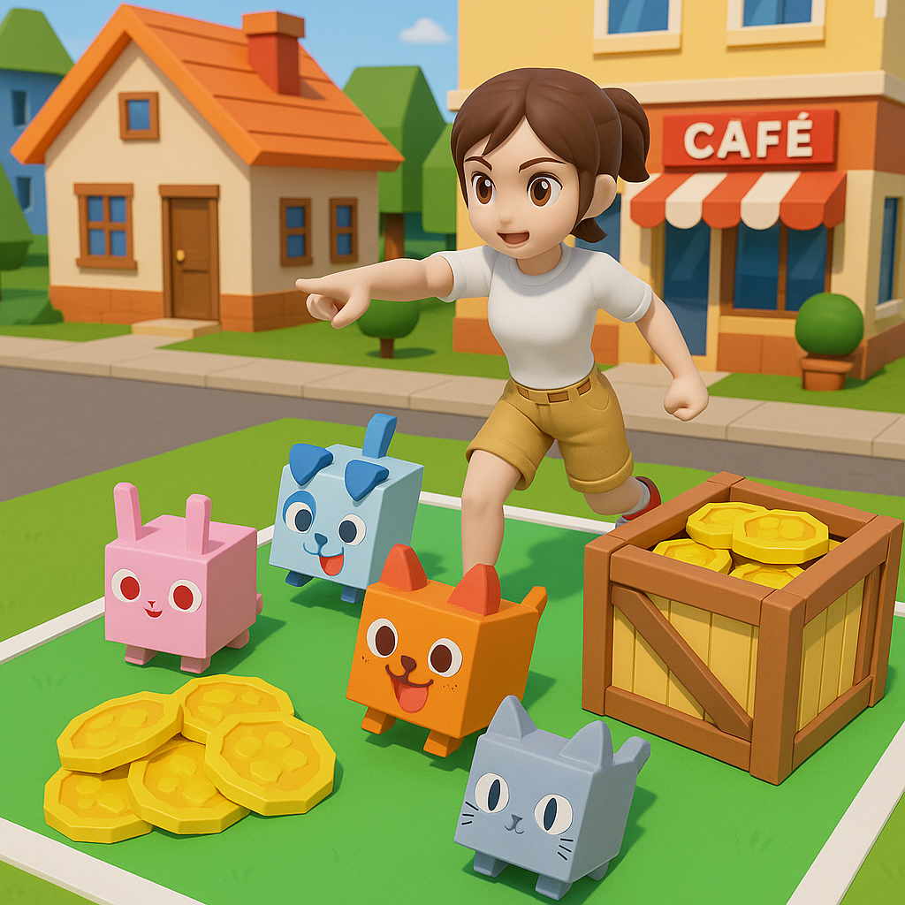

*Hình 2.1. Thumbnail trò chơi*

### 2.2.2. Những đặc điểm nổi bật của trò chơi

#### 2.2.2.1. Đồ họa và công nghệ tiên tiến

Trò chơi sử dụng Unreal Engine 5, tận dụng hai công nghệ nổi bật là Nanite và Lumen.

- **Nanite** cho phép hiển thị các mô hình 3D với độ chi tiết rất cao mà không ảnh hưởng đến hiệu suất, tạo ra môi trường sống động và mượt mà.

- **Lumen** giúp mô phỏng ánh sáng động theo thời gian thực, tái hiện chu kỳ ngày – đêm và hiệu ứng ánh sáng chân thực, tăng trải nghiệm thị giác cho người chơi.

#### 2.2.2.2. Lối chơi nhẹ nhàng, thư giãn

Là game nhàn rỗi (Idle Game), trò chơi không yêu cầu người chơi thao tác liên tục. Họ có thể chơi trong thời gian rảnh hoặc để game tự chạy. Điều này phù hợp với người bận rộn hoặc trẻ em, giúp họ thư giãn mà vẫn có cảm giác tiến triển.

#### 2.2.2.3. Hệ thống thú cưng và gacha

Người chơi thu thập thú cưng thông qua cơ chế mở trứng ngẫu nhiên (gacha). Mỗi trứng chứa nhiều loại thú với tỷ lệ xuất hiện khác nhau, tạo cảm giác hứng thú và bất ngờ.

Thú cưng có thể tiến hóa từ bậc thường (Basic) lên bậc vàng (Gold), không chỉ thay đổi về ngoại hình mà còn tăng sức mạnh chiến đấu.

#### 2.2.2.4. Gameplay dễ tiếp cận và hấp dẫn

- Người chơi điều khiển nhân vật bằng các phím đơn giản và chuột.

- Hệ thống túi đồ và sách tạo thêm yếu tố chiến lược, cho phép người chơi tùy biến cách tăng cường thú cưng và tài nguyên.

- Giao diện người dùng trực quan, dễ thao tác, phù hợp với cả người mới lẫn trẻ em.

#### 2.2.2.5. Hướng dẫn phát triển tương lai đa dạng

Trò chơi có tiềm năng mở rộng:

- **Về nội dung**: Bổ sung các loại thú cưng, vật phẩm và màn chơi mới để làm phong phú trải nghiệm.

- **Về tính năng**: Phát triển thêm các yếu tố cộng đồng như bảng xếp hạng, hệ thống bạn bè và trao đổi thú cưng giữa người chơi.

- **Về nền tảng**: Mở rộng trò chơi sang các thiết bị di động (Android, iOS) nhằm tăng khả năng tiếp cận và đa dạng hóa tệp người dùng.

### 2.2.3. Thiết kế trò chơi

#### 2.2.3.1. Lối chơi

Trò chơi được thiết kế theo thể loại Idle (nhàn rỗi), hướng đến trải nghiệm nhẹ nhàng, ít thao tác, phù hợp với người dùng có thời gian hạn chế. Người chơi sẽ đảm nhiệm vai trò một người thu thập thú cưng, thực hiện các nhiệm vụ chính như mở trứng, khám phá các vùng đất, thu thập tài nguyên và nâng cấp thú cưng.

Quá trình chơi không đòi hỏi sự tương tác liên tục nhờ các hệ thống tự động hóa: thú cưng có thể tự chiến đấu và thu thập tài nguyên khi người chơi ở trong khu vực chỉ định (farm zone). Đồng thời, trò chơi còn cung cấp các vật phẩm hỗ trợ như sách, tăng khả năng tùy biến và chiến lược cho người chơi trong việc nâng cao sức mạnh đội hình.

#### 2.2.3.2. Coregame Loop

Vòng lặp chính trong trò chơi (Coregame Loop) bao gồm bốn hoạt động liên tục:

- Mở trứng: Người chơi sử dụng vàng để mở trứng và thu nhận thú cưng mới với tỉ lệ xuất hiện khác nhau tùy theo độ hiếm.

- Trang bị thú cưng và thu thập tài nguyên: Các thú cưng sẽ tự động hỗ trợ người chơi phá các chướng ngại vật để thu thập phần thưởng như vàng, kim cương hoặc sách.

- Tiến hóa thú cưng: Khi người chơi thu thập đủ số lượng thú cưng giống nhau, hệ thống cho phép tiến hóa lên cấp bậc cao hơn (Gold), tăng chỉ số sức mạnh và thay đổi hình dạng.

- Mở màn chơi mới: Khi tích lũy đủ tài nguyên, người chơi có thể mở khóa vùng đất tiếp theo, nơi cung cấp phần thưởng giá trị hơn và nhiều loại trứng mới.

Cơ chế này tạo nên một trải nghiệm lặp lại nhưng không nhàm chán, khuyến khích người chơi duy trì tương tác và phát triển đội hình lâu dài.

#### 2.2.3.3. Game Elements của trò chơi

Trò chơi bao gồm các yếu tố thành phần chính như sau:

- Thú cưng: Mỗi thú cưng có hai cấp độ tiến hóa (Basic, Gold) và bốn mức độ hiếm (Common, Rare, Epic, Legendary). Thú cưng là trung tâm của gameplay, đảm nhiệm nhiệm vụ chiến đấu và thu thập tài nguyên.

|  |  |  |  |  |
| --- | --- | --- | --- | --- |
| Tên | Độ hiếm | Sức tấn công | Tỉ lệ nhận được | Thuộc về trứng |
| Chó (Dog) | Common | 5 | 45% | Trứng màn 1 |
| Mèo (Cat) | Common | 7 | 35% | Trứng màn 1 |
| Chó Husky (Husky) | Rare | 10 | 20% | Trứng màn 1 |
| 50% | Trứng màn 2 |
| Thỏ (Rabbit) | Rare | 15 | 40% | Trứng màn 2 |
| Khỉ (Monkey) | Epic | 25 | 10% | Trứng màn 2 |
| Bọ rùa (Ladybug) | Common | 13 | 50% | Trứng màn 3 |
| Bò sữa (Cow) | Rare | 18 | 30% | Trứng màn 3 |
| Khỉ (Monkey) | Epic | 25 | 18% | Trứng màn 3 |
| Vẹt (Parrot) | Legendary | 50 | 2% | Trứng màn 3 |

*Bảng 2.1. Danh sách thú cưng hiện tại trong trò chơi.*

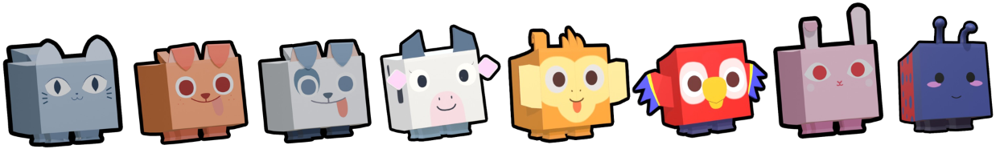

*Hình 2.2. Thiết kế của các thú cưng trong trò chơi.*

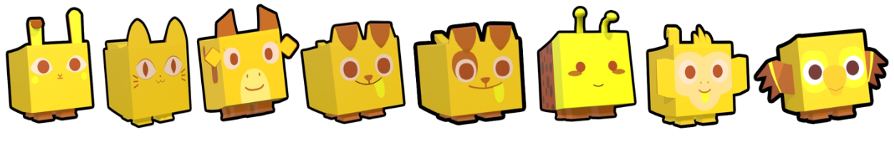

*Hình 2.3. Thiết kế của các thú cưng bậc vàng trong trò chơi.*

- Sách (Book Items): Cung cấp hiệu ứng tăng cường vĩnh viễn cho nhân vật và thú cưng như tăng sát thương, tốc độ đánh, hoặc tỷ lệ kiếm vàng. Người chơi có thể mở rộng ô trang bị sách khi thăng cấp.

- Chướng ngại vật (Structure): Xuất hiện trong các bãi farm, có độ bền tăng theo cấp độ màn chơi. Khi bị phá hủy, chúng sẽ rơi ra tài nguyên cho người chơi.

- Màn chơi (Levels): Mỗi màn bao gồm khu vực mở trứng, vùng farm và bối cảnh riêng biệt được thiết kế bằng các mô hình 3D theo chủ đề. Màn chơi sau sẽ có phần thưởng lớn hơn và yêu cầu cao hơn.

- Hệ thống điều khiển: Sử dụng các phím điều hướng (WASD), nhảy (Space), mở kho đồ (B), mở trứng (E) và chuột để điều chỉnh góc nhìn và tương tác với các đối tượng trong game.

# Chương 3 : Xây dựng trò chơi bằng Unreal Engine 5

## 3.1. Các thành phần của một Blueprint

### 3.1.1. Components (Thành phần)

Các thành phần như Static Mesh, Camera, Light, giúp cấu thành và hiển thị đối tượng.

### 3.1.2. Variables (Biến)

Lưu trữ thông tin (số nguyên, số thực, chuỗi, tham chiếu…).

### 3.1.3. Event Graph (Biểu đồ sự kiện)

Xử lý logic trò chơi thông qua các sự kiện và node (BeginPlay, Tick, Input…).

### 3.1.4. Construction Script (Kịch bản xây dựng)

Chạy khi khởi tạo actor, dùng để thiết lập ban đầu.

### 3.1.5. Function (Hàm)

Đóng gói logic để tái sử dụng, giúp giảm phức tạp Event Graph.

## 3.2. Chi tiết hệ thống trò chơi

### 3.2.1 Khởi động trò chơi

Khi bắt đầu, hệ thống tải dữ liệu người chơi từ file lưu (SaveGame). Nếu là người chơi mới, dữ liệu mặc định sẽ được tạo. Giao diện hiển thị số vàng, kim cương và level hiện tại. Vị trí nhân vật được tái lập từ lần chơi trước (nếu có).

### 3.2.2 Quá trình chơi game

#### 3.2.2.1. Di chuyển trong trò chơi

Di chuyển: Dùng các phím A, W, S, D và chuột để điều khiển hướng nhìn.

#### 3.2.2.2. Quản lí kho đồ và vật phẩm

Tương tác: Mở trứng, sử dụng sách, trang bị thú cưng, thăng cấp thú cưng qua giao diện.

#### 3.2.2.3. Quá trình chơi game

Chiến đấu tự động: Khi ở vùng farm, thú cưng tự động tìm và phá chướng ngại vật.

### 3.2.3. Kết thúc trò chơi

Trò chơi lưu lại trạng thái (vị trí, tài nguyên, level) khi thoát game, đảm bảo tiếp tục mượt mà lần chơi sau.

## 3.3. Các cài đặt Blueprint của trò chơi

### 3.3.1. Cài đặt Blueprint chướng vật - BP_Structure

Thiết lập mô hình, máu, phần thưởng và hiệu ứng tương tác khi bị phá hủy. Thanh máu luôn hướng về người chơi để dễ quan sát.

### 3.3.2. Cài đặt Blueprint của BP_StructureSpawn

Liên tục kiểm tra số lượng chướng ngại vật trong vùng farm và sinh mới nếu cần, theo tỉ lệ đã định.

### 3.3.3. Cài đặt Blueprint nhân vật người chơi - BP_ThirdPerson

### Character

Xử lý di chuyển, lưu/đọc dữ liệu, tương tác với môi trường và UI (mở kho đồ, teleport, màn chắn level…).

### 3.3.4. Cài đặt các Blueprint của thú cưng.

### 3.3.4.1. Cài đặt chung của cac Blueprint thú cưng

Trong trò chơi, mỗi thú cưng được định nghĩa thông qua một Blueprint riêng biệt (ví dụ: BP_Cat, BP_Dog,...), thay vì sử dụng một blueprint tổng quát. Điều này nhằm đơn giản hóa quá trình tùy chỉnh mô hình, hoạt ảnh và hành vi đặc trưng của từng loại thú cưng.

Mỗi Blueprint thú cưng bao gồm các thành phần (Components) và thuộc tính (Variables) sau:

- **Capsule Component**: Xác định hình dạng va chạm của thú cưng.

- **Mesh** (Skeletal Mesh): Hiển thị mô hình 3D có hoạt ảnh của thú cưng.

- **Arrow Component**: Xác định hướng di chuyển mặc định.

- **AttackRadius** (Box Collision): Vùng cảm biến xác định phạm vi có thể tấn công vật thể.

- **PawnSensing**: Cho phép AI của thú cưng phát hiện đối tượng trong phạm vi cảm nhận.

- **Character Movement**: Xử lý di chuyển, va chạm và trạng thái chuyển động.

Về hành vi, **Event Tick** trong mỗi frame sẽ kiểm tra biến **Is Attacking**. Nếu không có mục tiêu (False), thú cưng sẽ tự động di chuyển theo sau người chơi. Nếu phát hiện mục tiêu (chướng ngại vật) trong vùng AttackRadius, thú cưng sẽ chuyển sang trạng thái tấn công, sử dụng hàm tìm vật thể gần nhất để di chuyển tới đó và gây sát thương.

Chu trình này tiếp tục cho đến khi chướng ngại vật bị phá hủy, khi đó **IsAttacking** được đặt lại False và thú cưng quay về trạng thái theo sau nhân vật.

#### 3.3.4.2. Các cài đặt riêng biệt của từng loại thú cưng

Do mỗi loại thú cưng có thiết kế, chuyển động và biểu cảm khác nhau, nhóm lựa chọn tạo Blueprint riêng cho từng loại, bao gồm:

- **Animation Blueprint**: Quản lý hoạt ảnh theo trạng thái di chuyển và hành vi (Idle, Walk, Attack...).

- **Blend Space**: Cho phép chuyển động mượt mà giữa các hoạt ảnh dựa trên vận tốc hoặc hướng.

- **Material & Texture**: Tạo diện mạo đặc trưng cho từng thú cưng, thường sử dụng tông màu tươi sáng, dễ thương để phù hợp với đối tượng trẻ em.

- **Blueprint Class**: Mỗi thú cưng được xây dựng như một Actor riêng biệt, chứa đầy đủ các logic điều khiển.

- **Skeletal Mesh**: Mô hình 3D có xương, tương thích với hệ thống hoạt ảnh.

- Animation Sequence: Các chuỗi hoạt ảnh cụ thể cho mỗi hành vi.

- **Physics Asset**: Mô phỏng vật lý cơ bản, áp dụng cho va chạm và tương tác trong môi trường.

- **Skeleton**: Hệ thống khung xương phục vụ cho việc kiểm soát hoạt ảnh và gắn Physics.

### 3.3.5. Cài đặt Blueprint chức năng mở trứng BP_Egg

#### 3.3.5.1. Tổng quan về chức năng mở trứng

Chức năng mở trứng là cơ chế gacha chính giúp người chơi thu thập thú cưng. Khi đến gần vật thể trứng, giao diện hiển thị phím tương tác (E) và danh sách thú cưng kèm tỉ lệ xuất hiện. Người chơi chọn mở 1 hoặc 10 trứng tùy vào lượng vàng hiện có. Kết quả mở sẽ được hiển thị rõ ràng qua bảng thông báo; thú cưng nhận được sẽ tự động chuyển vào kho.

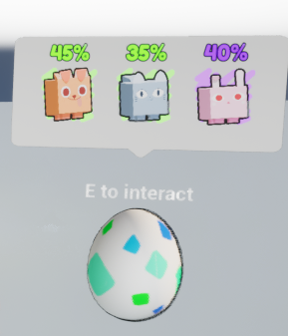

*Hình 3.1. Vật thể trứng trong trò chơi.*

Nếu không đủ tài nguyên, hệ thống sẽ hiện thông báo lỗi. Hiệu ứng xoay trứng, ánh sáng và âm thanh được sử dụng để tăng tính hấp dẫn.

#### 3.3.5.2. Blueprint chức năng mở trứng - BP_Egg

Thành phần chính:

- **Static Mesh**: Mô hình trứng.

- **Box Collision**: Kiểm tra vùng tương tác.

- **WidgetInteract, WidgetShowPetList**: Hiển thị chữ “E to interact” và danh sách thú cưng.

- **SceneCapture2D & SpotLight**: Tạo hiệu ứng hình ảnh sinh động.

Sự kiện chính:

- **EventBeginPlay**: Ẩn UI tương tác khi game bắt đầu.

- **Begin/End Overlap**: Hiện/ẩn UI khi người chơi vào/ra vùng tương tác.

- **Event Tick**: Làm trứng tự xoay.

Hàm chính:

- **RandomEgg**: Tính toán xác suất và chọn thú cưng dựa trên tỉ lệ đã định.

- **Biến**: Gồm mô hình hiện tại, danh sách thú cưng của trứng, số lượng mở, chi phí và tạm tính phần trăm.

### 3.3.6. Cài đặt Blueprint chức năng gộp thú cưng bậc vàng - BP_GoldFactory

#### 3.3.6.1. Tổng quan về chức năng gộp thú cưng bậc vàng

Chức năng gộp thú cưng cho phép người chơi hợp nhất 5 thú cưng giống nhau để tạo thú cưng bậc vàng (Gold), giúp tăng sức mạnh và thay đổi ngoại hình. UI tương tác xuất hiện khi người chơi đến gần khu vực nhà máy vàng.

#### 3.3.6.2. Blueprint chức năng gộp thú cưng bậc vàng - BP_ GoldFactory

- **StaticMesh**: Mô hình nhà máy vàng.

- **Box Collision**: Kiểm tra người chơi có mặt trong vùng gộp.

- **Widget**: Hiển thị chữ “Gold Pets”.

- **Sự kiện**: Hiện/ẩn UI khi người chơi ra vào vùng tương tác.

- **Biến**: GoldPanel, isGoldPanelOpen dùng để điều khiển UI gộp.

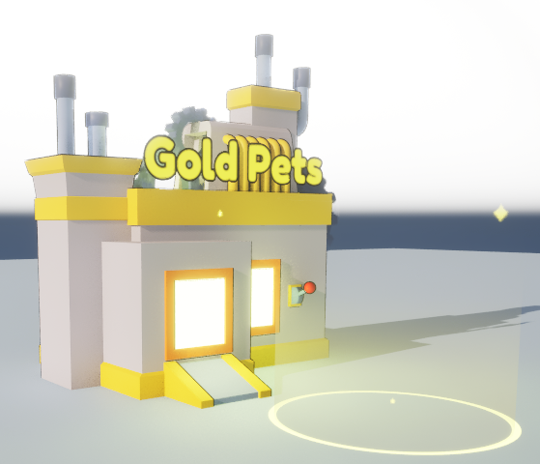

*Hình 3.2. Vật thể 3D nhà máy vàng trong trò chơi.*

## 3.4. Thiết kế xây dựng bản đồ trò chơi

### 3.4.1. Tổng quan thiết kế

Bản đồ được thiết kế chia rõ các khu vực: mở trứng, bãi farm, cảnh nền. Mỗi màn có chủ đề riêng biệt.

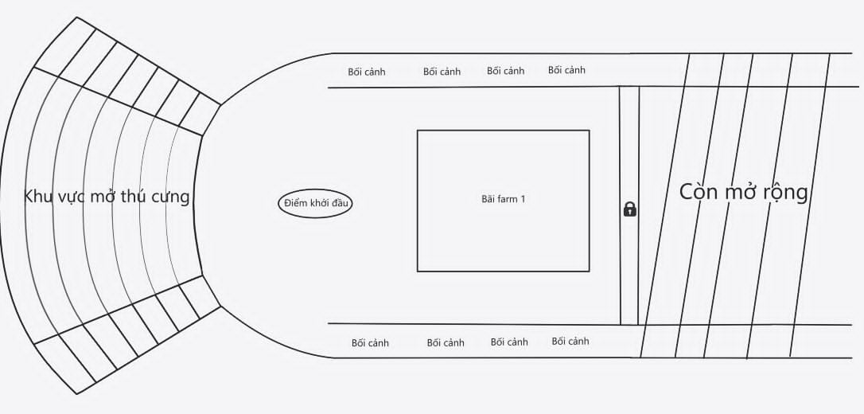

*Hình 3.3. Thiết kế bản đồ dự kiến.*

### 3.4.2. Chi tiết cài đặt

Các asset 3D bố trí hợp lý, đảm bảo hiệu năng hiển thị và tính thẩm mỹ. Dùng Nanite và Lumen để tối ưu đồ họa.

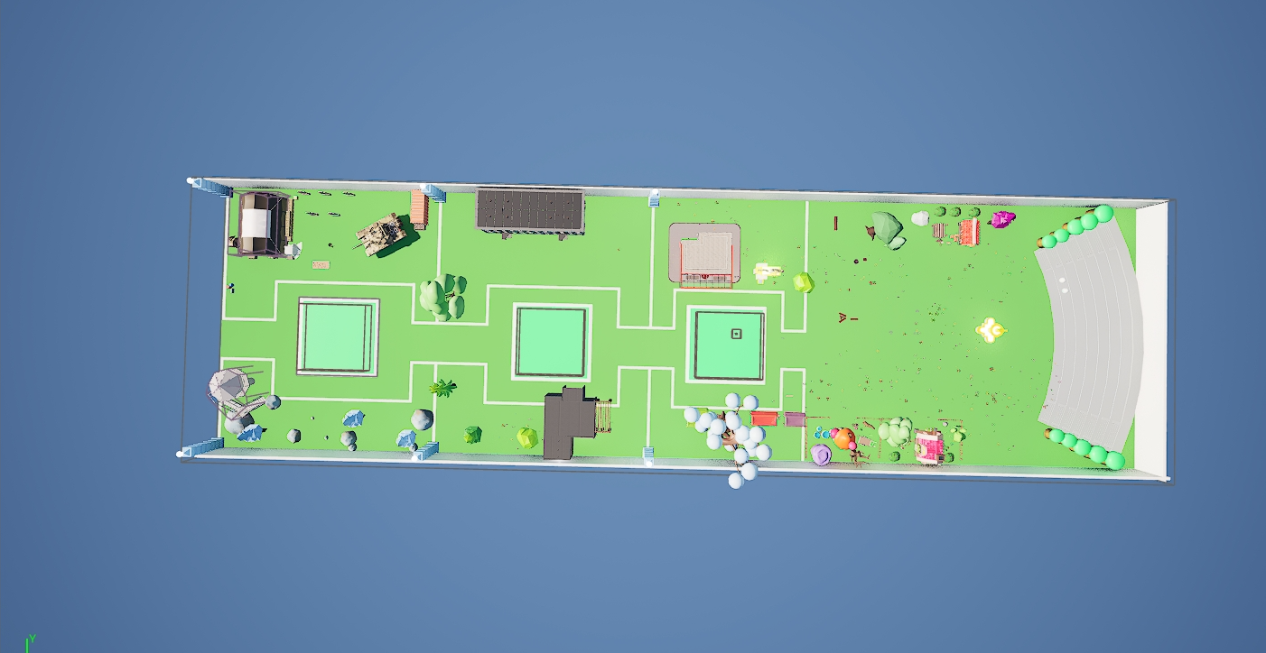

*Hình 3.4. Thiết kế bản đồ thực tế.*

## 3.5. Sử dụng Blender trong thiết kế các Model 3D

### 3.5.1. Tổng quan về ứng dụng Blender

Blender được dùng để dựng model nhân vật, thú cưng, nhà máy vàng, tài nguyên và bối cảnh.

### 3.5.2. Đặc điểm nổi bậc của Blender

Miễn phí, mã nguồn mở, hỗ trợ nhiều định dạng, giao diện tùy biến, công cụ mạnh về modeling, animation và rendering.

### 3.5.3. Các Model 3D/ Assets sử dụng Blender để thiết kế trong trò chơi

- **Nhân vật chính**: Trang phục đơn giản, màu sắc tươi sáng.

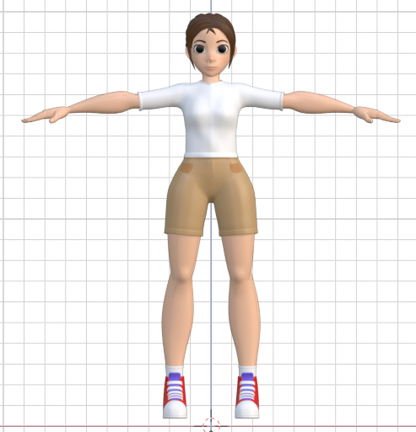

*Hình 3.5. Nhân vật chính trong trò chơi.*

- **Thú cưng Basic/Gold**: Thiết kế hoạt hình, thân thiện trẻ em.

- **Nhà máy vàng và tài nguyên:** Thiết kế chi tiết phù hợp môi trường game.

## 3.6. Các cài đặt Widget của trò chơi

### 3.6.1. Khái niệm Widget

Widget Blueprint tạo giao diện người dùng (UI) trong Unreal Engine bằng UMG. Gồm hai phần: thiết kế giao diện trực quan và xử lý logic tương tác.

### 3.6.2. Các thiết lập Widget Blueprint trong trò chơi

#### 3.6.2.1. Màn hình yêu cầu để vượt qua màn chơi - WB_Level

Hiển thị yêu cầu mở màn mới, xử lý khi người chơi nhấn Submit.

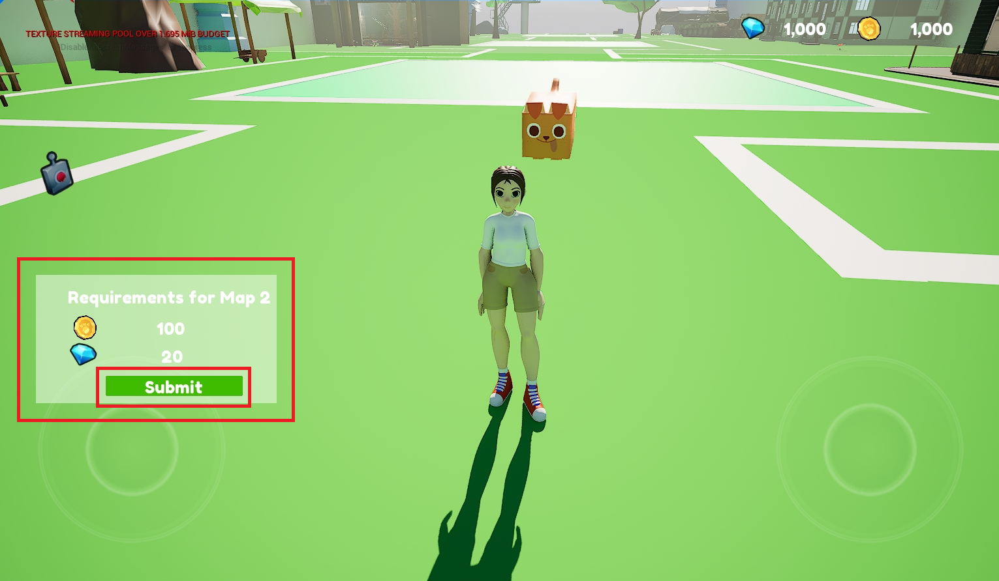

*Hình 3.6.  Widget Blueprint WB_Level1.*

#### 3.6.2.3. Hiển thị thông báo chưa đủ tài nguyên - WB_NotEnough

Thông báo không đủ tài nguyên, có hiệu ứng mở/tắt.

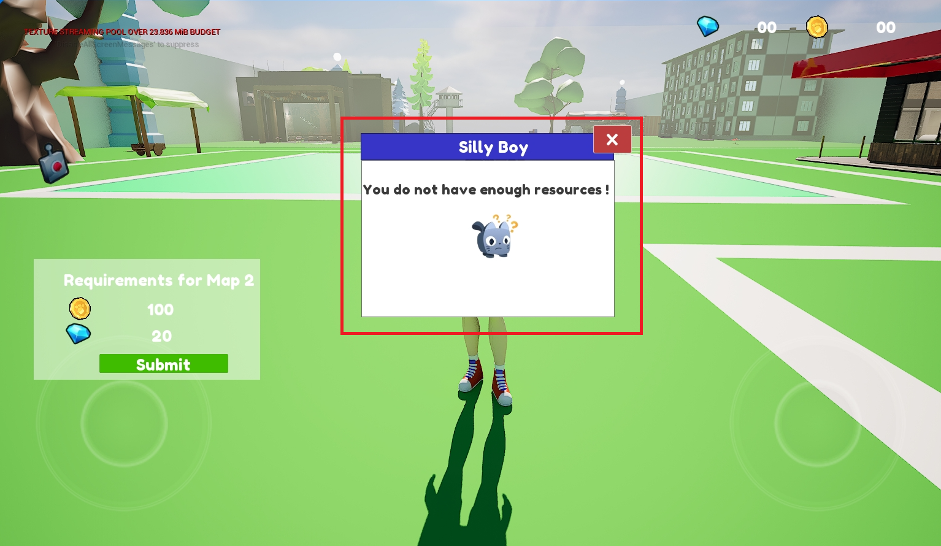

*Hình 3.6.  Widget Blueprint WB_NotEnough.*

#### 3.6.2.4. Hiển thị màn hình khi nhấn phím Escape - WB_EscOn Clicked

Màn hình tạm dừng với nút Exit (lưu game) và Setting.

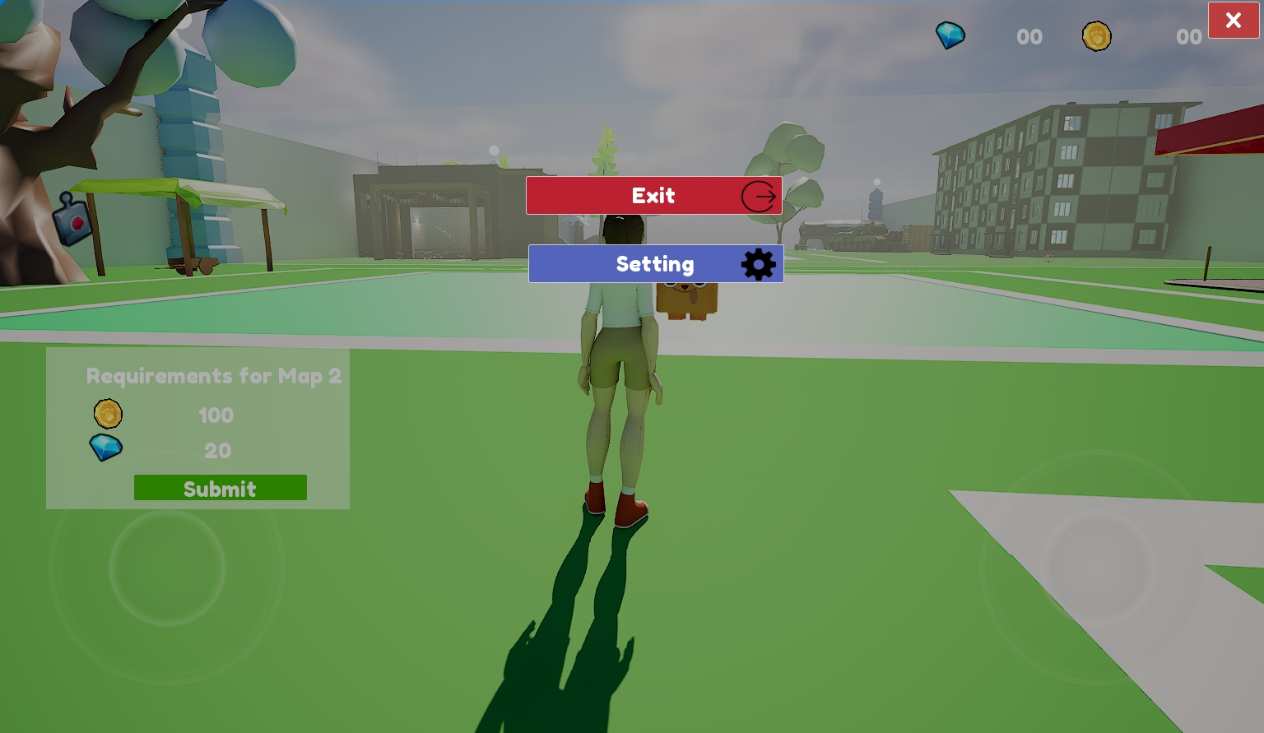

*Hình 3.7.  Widget Blueprint WB_EscOnClicked.*

#### 3.6.2.5. Màn hình thông báo chờ đợt update tiếp theo - WB_Wait ForNextUpdate

Hiển thị khi người chơi đạt level tối đa.

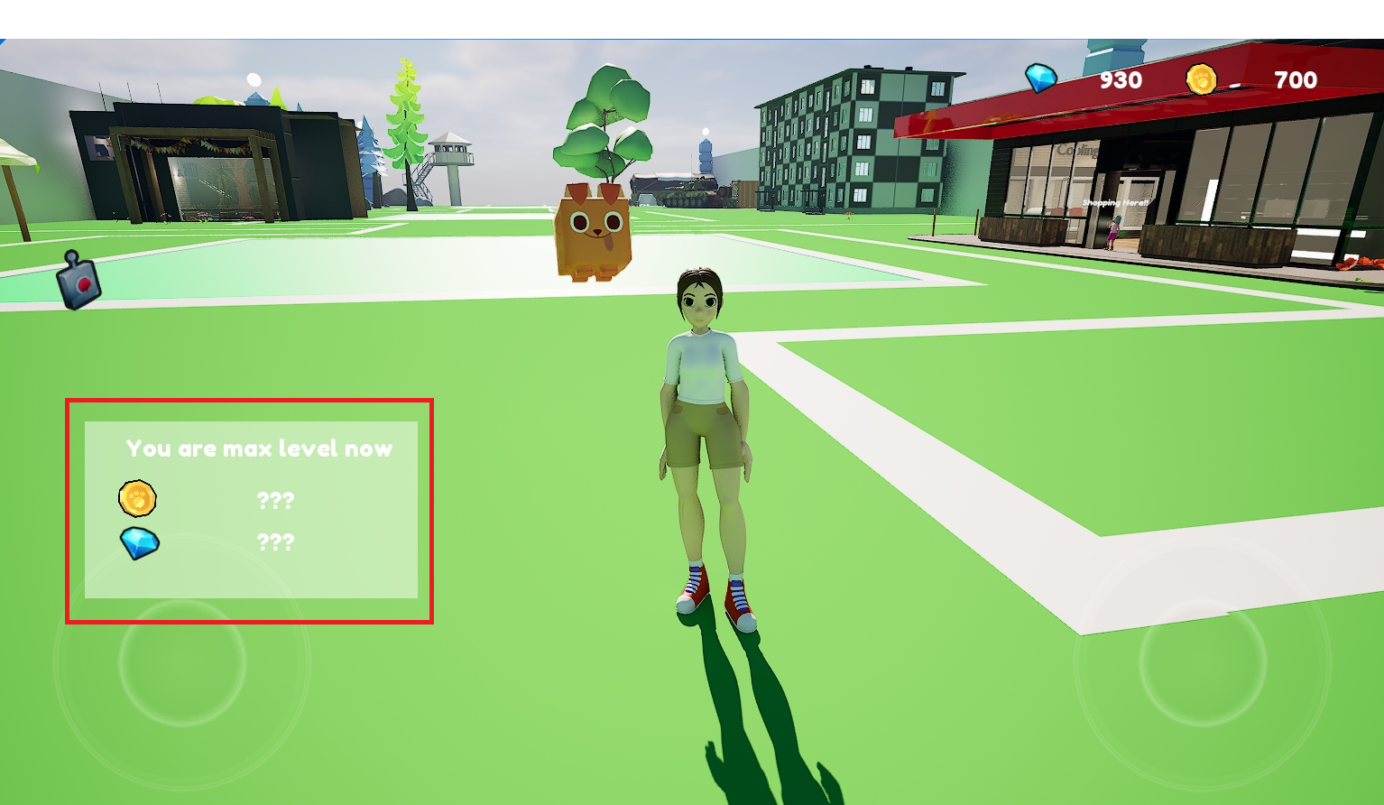

*Hình 3.8. Widget Blueprint WB_WaitForNextUpdate.*

#### 3.6.2.6. Hiển thị không gian chứa thú cưng - WBP_Inventory

Giao diện kho thú cưng, gồm thông tin, chỉ số, trang bị, phân loại.

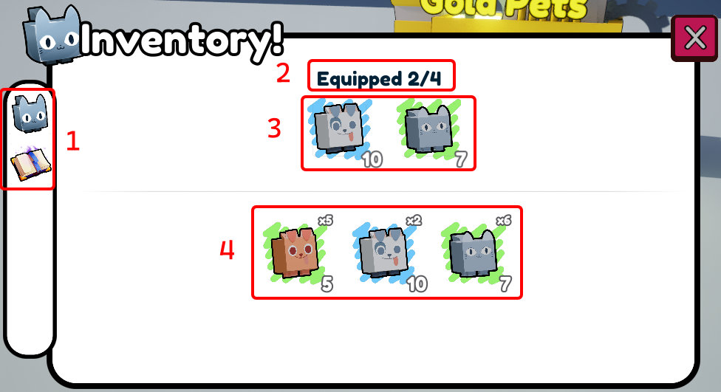

*Hình 3.9. Widget Blueprint WBP_Inventory.*

#### 3.6.2.7. Hiển thị không gian chứa sách - WBP_BookSlot

Quản lý trang bị sách tăng chỉ số, chuyển đổi giữa kho thú và kho sách.

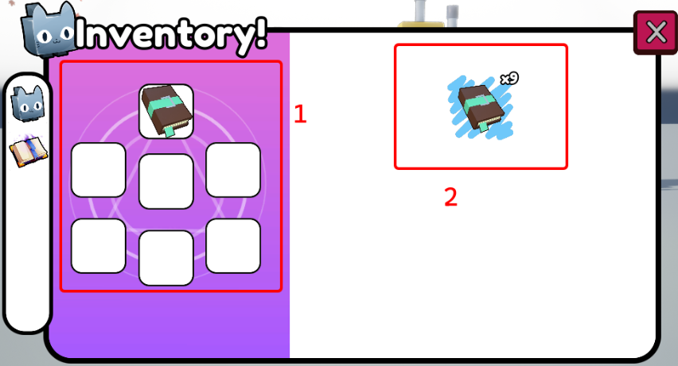

*Hình 3.10. Widget Blueprint WBP_BookSlot.*

#### 3.6.2.8. Hiển thị nơi gộp thú cưng bậc vàng - WBP_GoldPanel

UI để người chơi tiến hành gộp thú cưng thành bậc vàng.

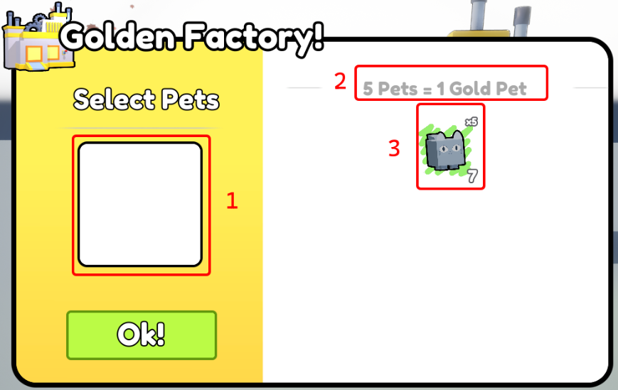

*Hình 3.11. Widget Blueprint WBP_GoldPanel.*

# Chương 4 : Kiểm thử và đánh giá trò chơi

## 4.1. Các tiêu chí đánh giá trò chơi

### 4.1.1. Tính hoàn thiện

Tất cả chức năng, nội dung (thú cưng, màn chơi, hệ thống gacha…) được triển khai đầy đủ. Đảm bảo không có lỗi nghiêm trọng như mất vật phẩm, nhân vật kẹt, nhiệm vụ không hoạt động.

### 4.1.2. Tính ổn định

Trò chơi hoạt động liên tục, không bị crash, treo, mất dữ liệu trong quá trình chơi hoặc khi chuyển màn.

### 4.1.3. Tính nhất quán

Giao diện, đồ họa và văn bản trong game thống nhất, không có yếu tố gây phản cảm hay bạo lực.

### 4.1.4. Trải nghiệm âm thanh

Âm thanh rõ ràng, đúng ngữ cảnh, phản hồi tốt với hành động người chơi như mở trứng, nhận thưởng…

### 4.1.5. Hiệu suất

Game duy trì mức FPS ổn định (≥30 FPS), không bị giật/lag dù trên cấu hình trung bình. Đã tối ưu CPU, GPU, RAM.

### 4.1.6. Kiểm thử cân bằng và độ khó

Thử thách tăng dần hợp lý. Không có yếu tố quá mạnh hay quá yếu ảnh hưởng đến trải nghiệm. Người chơi có thể cảm nhận rõ sự tiến bộ.

# Chương 5 : Kết luận và hướng phát triển

## 5.1.Kết luận

Đề tài đã xây dựng thành công trò chơi 3D một người chơi thể loại nhàn rỗi trên nền Unreal Engine 5, tận dụng hiệu quả các công nghệ như Nanite, Lumen và công cụ Blender. Trò chơi đáp ứng mục tiêu thiết kế ban đầu, có gameplay đơn giản, đồ họa dễ thương và hướng đến người chơi bận rộn hoặc trẻ nhỏ.

Đặc biệt, hệ thống thú cưng, gacha, nâng cấp và tiến hóa tạo nên vòng lặp gameplay hấp dẫn. Giao diện thân thiện và hệ thống âm thanh sinh động giúp nâng cao trải nghiệm người dùng.

## 5.2. Hướng phát triển trong tương lai

- Mở rộng hệ thống thú cưng và vật phẩm: Thêm nhiều loại hiếm, hiệu ứng đặc biệt.

- Xây dựng hệ thống nhiệm vụ – thành tựu: Tăng động lực và mục tiêu cho người chơi.

- Tính năng cộng đồng: Tích hợp bảng xếp hạng, kết bạn, trao đổi thú cưng.

- Phát triển đa nền tảng: Mở rộng sang thiết bị di động (Android, iOS).

- Ứng dụng AI: Cải thiện hành vi thú cưng, tăng tương tác và độ chân thực.